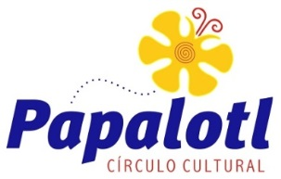
Lista de útiles escolares
1° de Secundaria “Orcas”
Ciclo Escolar 2018-2019

- 1 paquete de 500 hojas blancas tamaño carta
- 3 paquetes de conos desechables
- 2 lápices mirado #2 ½ marcado con su nombre
- 3 plumas (roja, azul y negra)
- 1 borrador
- 1 marca texto amarillo
- 1 sacapuntas de plástico con depósito
- 1 caja de colores de madera
- 1 resistol de barra grande
- 1 tijeras medianas punta redonda
- 1 juego geométrico con transportador chico y compás de precisión
- 1 estuche escolar ( color liso sin personajes)
- 1 diccionario de secundaria
- 1 bata blanca para laboratorio de ciencias (marcada con su nombre).

- 6 libretas tamaño profesional de raya para cada materia de 100 hojas:
- Español
- Geografía,
- Biología,
- Historia de Sinaloa
- Inglés
- Computación.
- 1 libreta profesional cuadricula chica para matemáticas.
- 1 libreta para tareas.

NOTAS:
      - Todos los materiales deberán llevar el nombre y grado del niño, los cuadernos se forrarán con contac y papel lustre del color. Los libros solamente contac. Los cuadernos y libros deberán tener su etiqueta institucional con los siguientes datos:

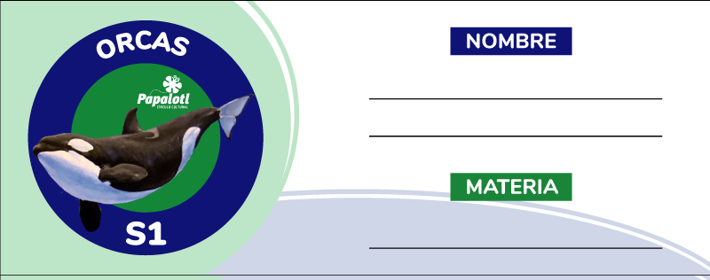
      - Los siguientes artículos se venderán en la escuela:
- Las etiquetas institucionales.
- Paquete de libros de apoyo.
- Estuche escolar.
- En el transcurso del ciclo escolar y según el proyecto a desarrollar, se le solicitará material de re-uso.
- El uniforme se portará desde el primer día de clase, TENIS TOTALMENTE NEGROS. (No rayas plateadas, no figuras, etc.), calcetas o tines blancos
- Se regresará al niño que no porte el uniforme reglamentario y completo.

